Animation của Activity khi chuyển Activity

Khi chuyển từ activity này sang activity kia ta cũng có thể tạo ra animation

1. Tạo thư mục anim, trong anim tạo file tên in.xml

<?xml version=*"1.0"* encoding=*"utf-8"*?>

<set xmlns:android=*"http://schemas.android.com/apk/res/android"*

>

<translate

android:fromYDelta=*"100%"*

android:toYDelta=*"0%"*

android:duration=*"1000"*/>

</set>

1. Trong anim tạo tiếp 1 file tên out.xml

<?xml version=*"1.0"* encoding=*"utf-8"*?>

<set xmlns:android=*"http://schemas.android.com/apk/res/android"*

>

<translate

android:fromYDelta=*"0%"*

android:toYDelta=*"-100%"*

android:duration=*"1000"*/>

</set>

1. Giả sử ta có 2 Activity là A và B. Ta muốn chuyển từ A sang B có hiệu ứng thì trong activiy A, sau câu lệnh startActivity(B) ta viết lệnh

overridePendingTransition(anh_xa_den_file_in, anh_xa_den_file_out)

vd:

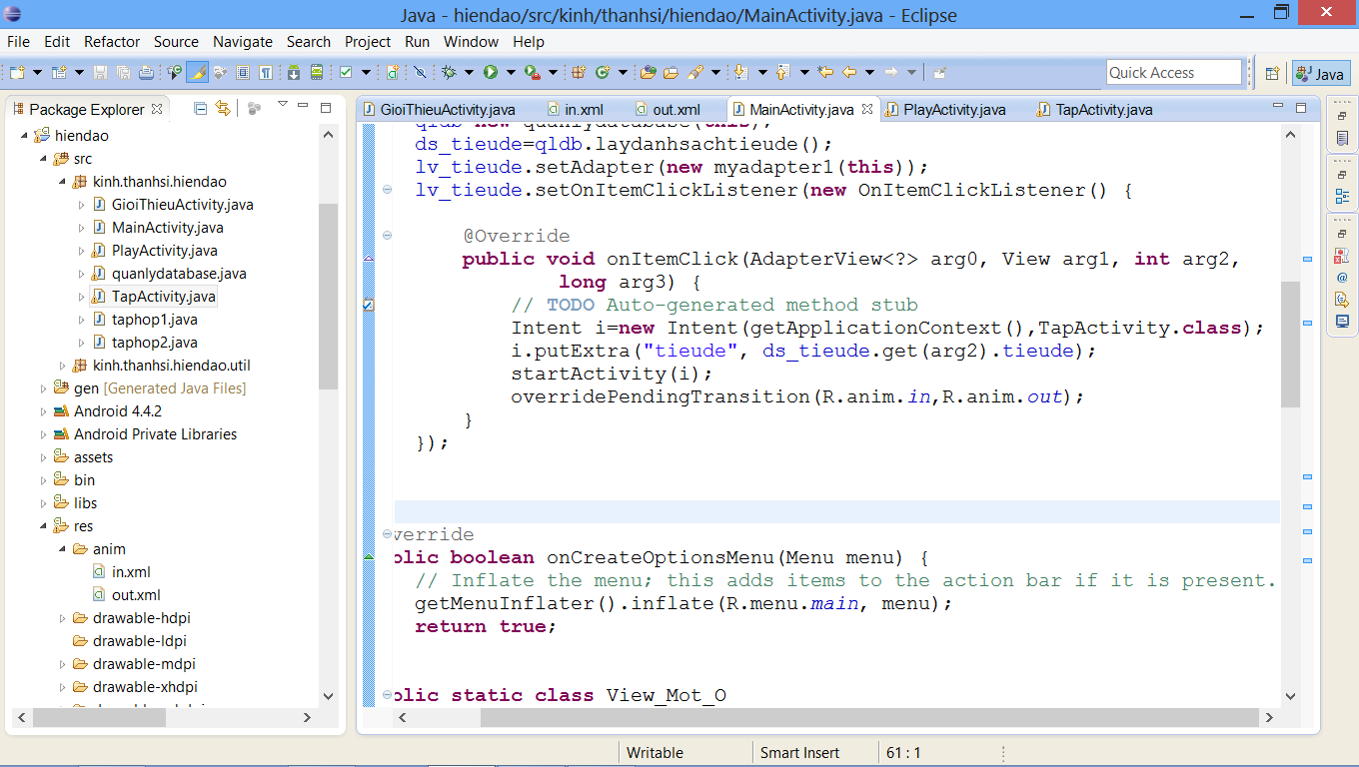

1. Khi muốn từ B nhấn back quay về A cũng có hiệu ứng thì bên activity B override như sau:

